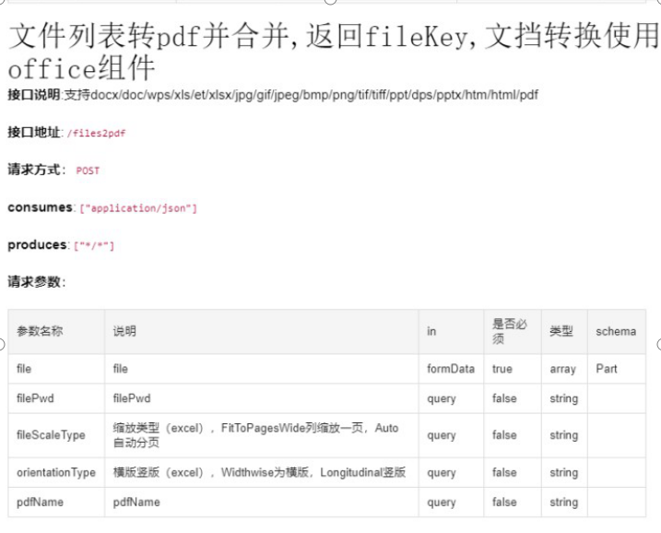

1. file：必填参数，java里面是MultipartFile类型，上传的时候会自动将选定的本地文件转成输入流传到服务器。
2. filePwd：非必填参数，文件加密密码。
3. fileScaleType：非必填参数，页面放大缩小比例。
4. orientationType：非必填参数，页面横向显示或纵向显示。
5. pdfName：非必填参数，合成的pdf文件名。